協助輪椅活動
每天協助個案下床坐在輪椅上，可減少肺炎、壓瘡發生機會、增加肌肉骨骼之穩定度、防止關節萎縮及預防姿位性低血壓和親情增進，好處眾多。

- 操作方法：
      - 將床調整與照顧者的膝蓋同高，保護照顧者的腰部。
      - 搖高床頭，協助個案坐起，以利下床，並避免姿位性低血壓。
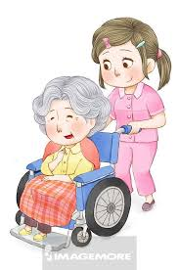
      - 將輪椅移至床尾，正面向床頭，椅背與床尾呈45度，並固定輪椅輪子翻起腳踏板。
      - 單側肢體無力者-協助支撐個案無力的肢體後站起，並請個案健側肢體扶助輪椅的扶手，使個案往後坐至輪椅，全身軟弱或意識欠清者-與個案面對面站立，雙腳分開，將個案雙手置於照顧者的肩上，照顧者雙手置於個案的腰部或腋下，向上提起協助站立。
      - 照顧者雙腳不動，旋身將個案移至輪椅。
      - 擺好位置及腳踏板，並給以適當的保暖。

- 注意事項：
      - 下床需採漸進式，先將個案調整半坐臥或坐姿，適應後再嚐試下床。
      - 第一次下床以不超過半小時為原則，完全無法自己移動之個案，一次下床不宜超過兩小時。
      - 對意識不清的個案，應注意安全，並預防滑落、跌落。若需離開視線時，需有安全的保護措施。
